 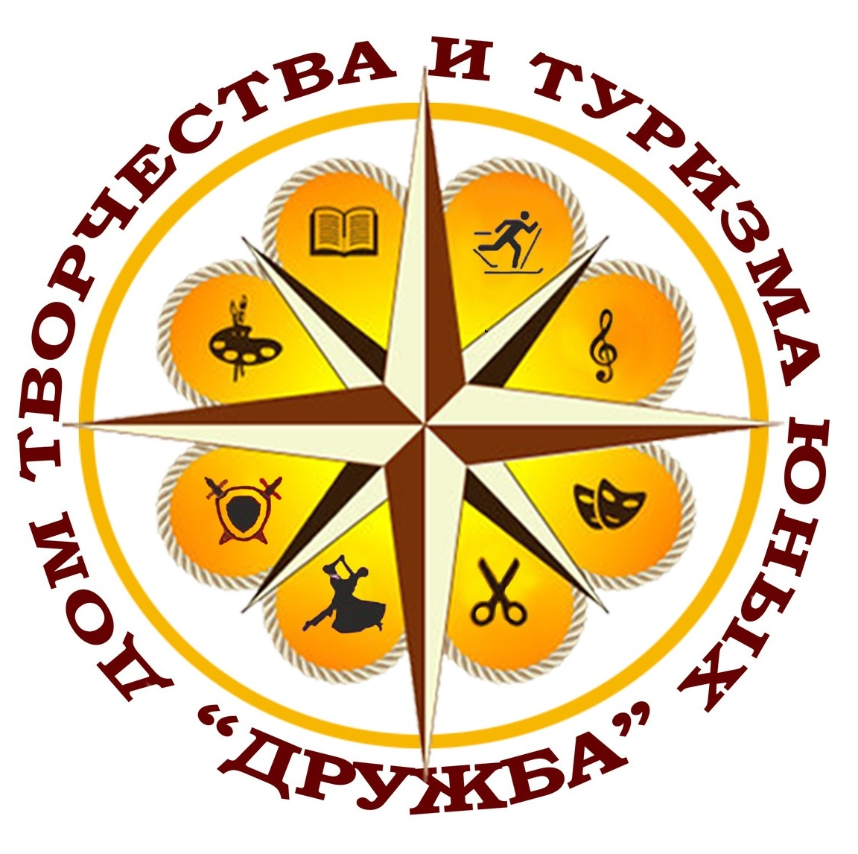 Союз танцевального спорта России 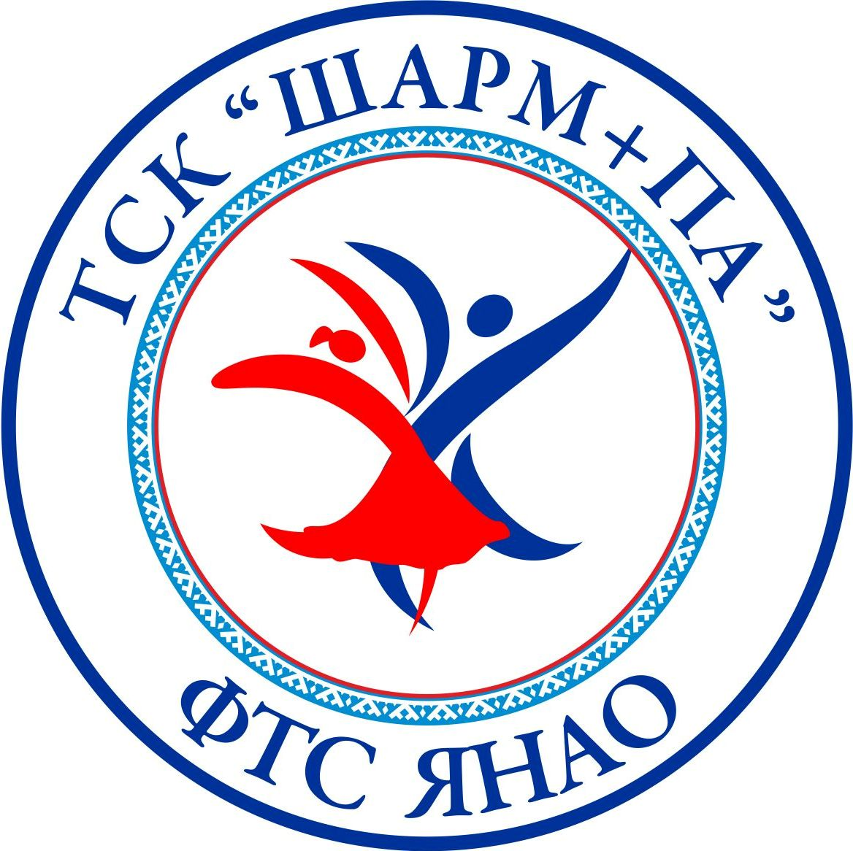 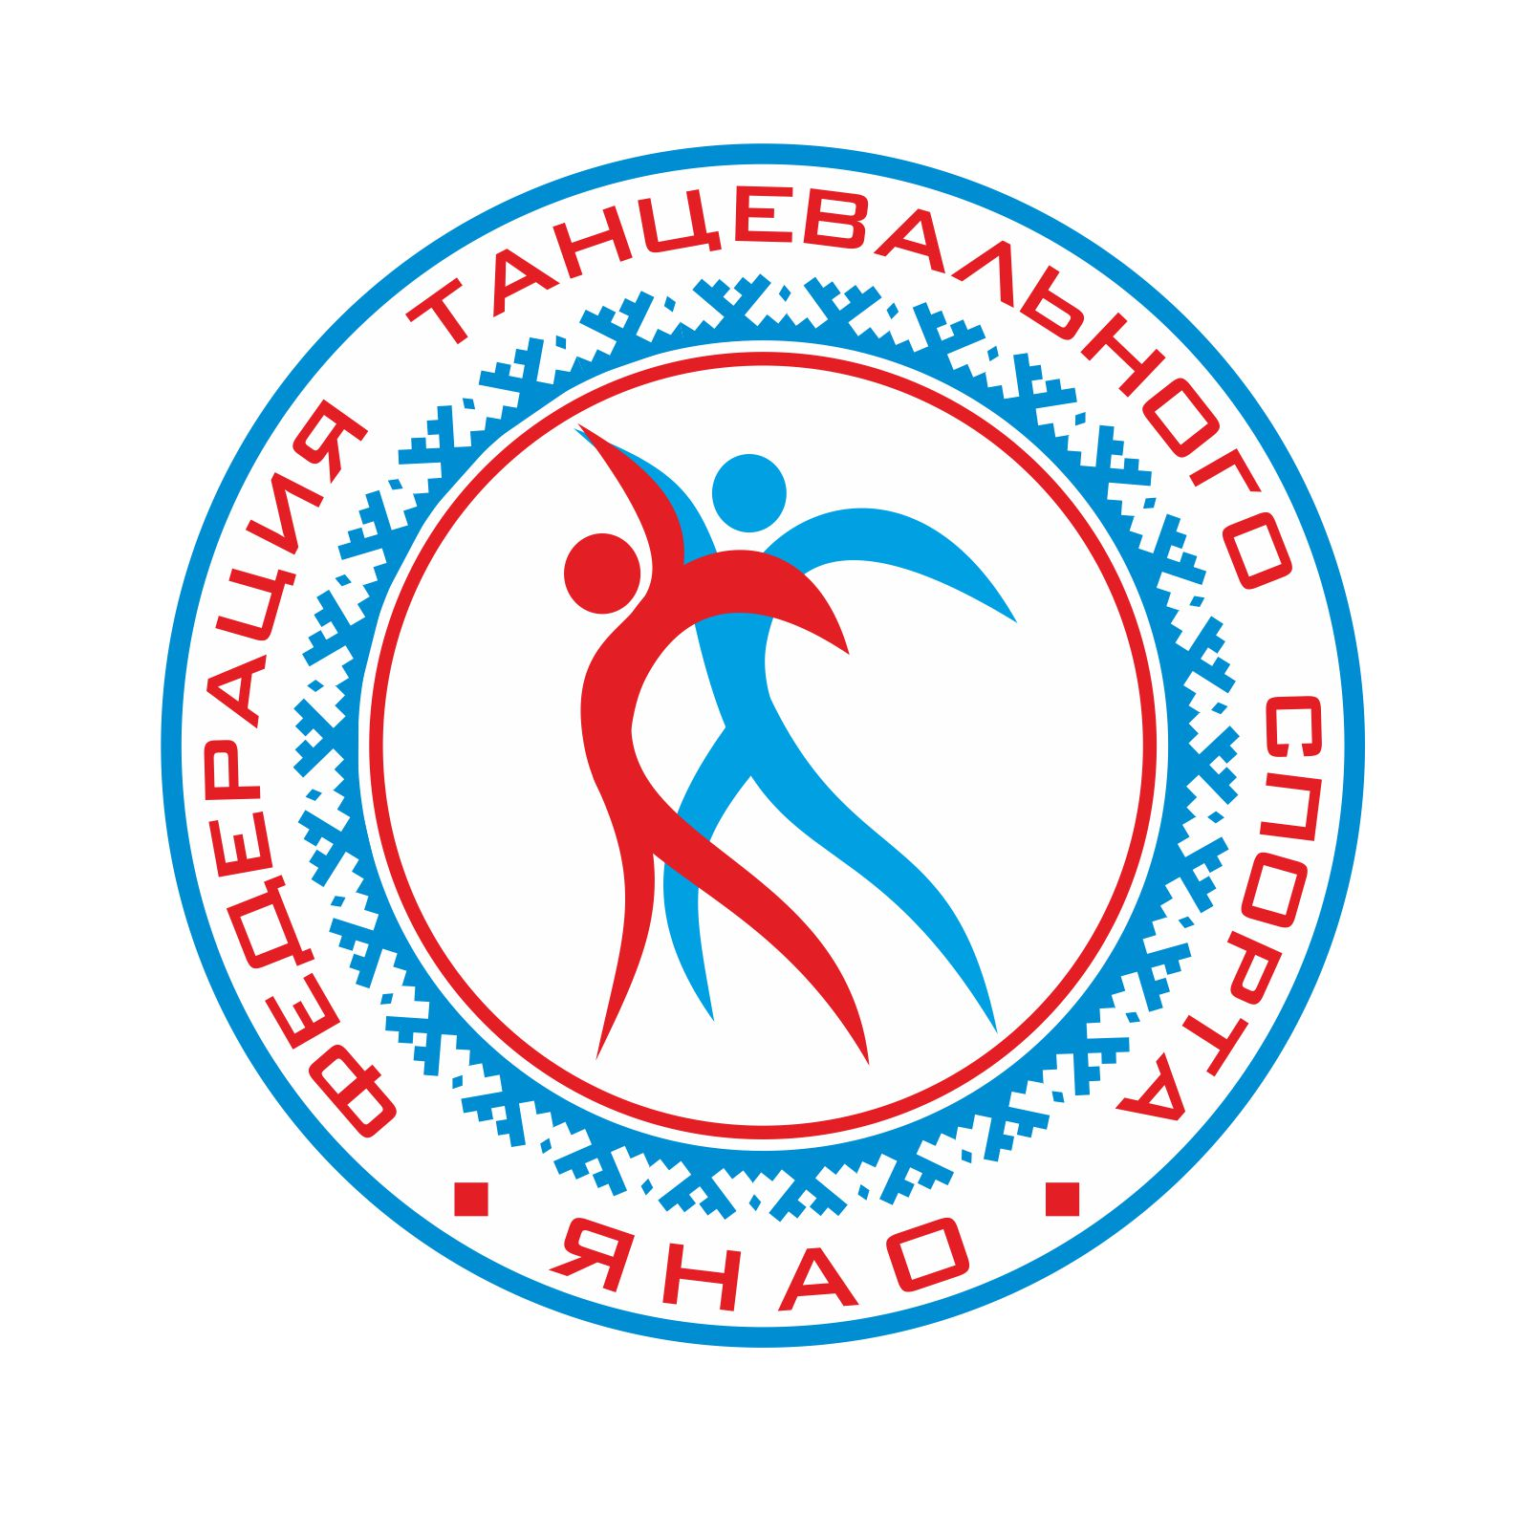

Федерация танцевального спорта Ямало-ненецкого автономного округа

Федерация спортивного танца города Новый Уренгой

Департамент образования Администрации города Новый Уренгой

МБОУ ДО ДТТЮ «Дружба»

ТСК «Шарм+па»
ПЕРВЕНСТВО
по танцевальному спорту на Кубок Департамента образования Администрации города Новый Уренгой
Первенство города в категориях «Дети-I» и «Дети-II» (двоеборье).
Дата проведения | 05 ДЕКАБРЯ 2015 г.  09.00-регистрация участников, начало в 11.00
Место проведения | г. Новый Уренгой, ул. Таёжная 51, МБОУ СОШ №7
Организатор | Департамент образования Администрации города Новый Уренгой  Администрация МБУ ДО ДТТЮ “Дружба”  Администрация МБОУ СОШ№7  ДГОО Федерация спортивного танца города Новый Уренгой, ТСК «Шарм+па»  т. 8-906-88-69-791– Чумак Оксана Михайловна
Правила проведения | В соответствии с Правилами СТСР.
Условия участия пар | Пары СТСР. Проезд, проживание, питание за счет командирующих организаций.  Заявки на участие принимаются до 02.12.2014г. chymak-semija@mail.ru
Награждение победителей | Грамоты, медали, кубки для призеров соревнований, грамоты финалистам соревнований.
Судьи | Судейская коллегия СТСР по приглашению организаторов.  Наличие свидетельства судьи обязательно.
Регистрация | Регистрация на турнире по квалификационным книжкам, паспортам или свидетельствам о рождении, медицинским справкам, договорам о страховании несчастных случаев. Регистрация заканчивается за час до начала соревнования.
Допуск тренеров | Бесплатно, по списку тренеров, пары которых заняты в турнире.
Размер площадки | 300 кв.м.,деревянный брус, покрытый лаком, накаблучники – обязательны!
Проживание | Самостоятельное размещение.  т.8(3494)24-06-03 отдел бронирования г-ца «Амакс» pz-nur@amaks-hotels.ru , www.amaks-hotels.ru  заказ, бронирование квартир посуточно т 89292509349  8 (3494) 29-30-49, 29-30-79. 23-03-03 – г-ца «Уренгой».

Директор
МБУ ДО ДТТЮ “Дружба” А.Г. Плесовских

Программа соревнований
Общий парад в 11.00
Массовый спорт начало в 11.00. Регистрация в 09.00
 | Категория |  | Судейство по бальной системе
 | Дети Н1 (2009 и мл) | 1 St | W, | Массовый спорт
 | Дети Н2 (2008 и мл) | 2 St+ La | W,Ch . | Массовый спорт
 | Дети Н4 (2006 и мл) | 4 St+ La | W, Sm,Ch | Массовый спорт
 | Дети Н4 (2004 и мл) | 4 St+ La | W, Q.Sm,Ch | Массовый спорт
 | Юниоры – 1+2 Н | 4 St+ La | W, Q.Sm,Ch | Массовый спорт

Спорт высших достижений. Начало в 12.00. Регистрация в 09.00
 | Категория | Класс |  | Судейство по кубковой системе
 | Дети – 1  Первенство города | ОК | 6 St+ La | W,V,Q. Sm,Ch,J. | Пары СТСР
 | Дети – 2  Первенство города | ОК | 8 St+ La | W,Т,V,Q. Sm,Ch,Ru,Jv | Пары СТСР
 | Юниоры – 1 Е | Е | 6 St+ La | W,V,Q. Sm,Ch,J. | Пары СТСР
 | Юниоры – 1+2 Е +D | Е +D | 4 St | W,Т,V,Q. | Пары СТСР
 | Юниоры – 1+2 Е +D | Е +D | 4 La | Sm,Ch,Ru,Jv | Пары СТСР
 | Юниоры – 1+2 | ОК | 5 St | W,Т,V, F,Q, | Пары СТСР
 | Юниоры – 1+2 | ОК | 5 La | Sm,Ch,Ru, Pd, Jv. | Пары СТСР
 | Молодёжь+Взрослые | ОК | 5 St | W,Т,V, F,Q, | Пары СТСР
 | Молодёжь+Взрослые | ОК | 5 La | Sm,Ch,Ru, Pd, Jv. | Пары СТСР
 | Кубок Дружбы Дети1+2 | Е +D | 6 St+ La | W,V,Q. Sm,Ch,J. | ТСК «Шарм+па»
 | Кубок Дружбы Ю1+2 | Е+Д | 8 St+ La | W,Т,V,Q. Sm,Ch,Ru,Jv | ТСК «Шарм+па»

В программе возможны изменения
Данное положение является приглашением на турнир.

Форма заявки на участие в открытом первенстве

№ | Ф.И партнера  Ф.И партнерши | Дата/мес./год рождения  каждого | Возрастная категория | Класс | № № классификационных книжек | Допуск врача

ДО ВСТРЕЧИ НА ТУРНИРЕ!

